「感電案 1_演練」職災調查分析參考
分析方法包含 ECFC、時間序列表、為何樹分析、屏障分析、變更分析、人為失效分析、及根本原因探討。

一. 事件成因分析（ECFA）與事件成因圖（ECFC）
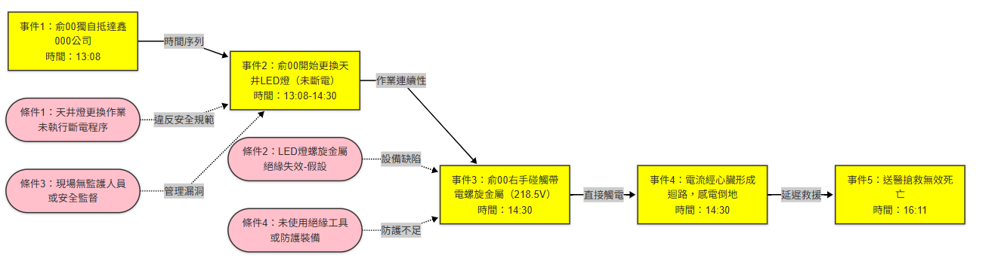

圖例說明：
- 事件（黃色方框）：按時間順序排列，描述事故關鍵動作。

條件（粉紅色橢圓形）：
  - 實線：基於報告的明確條件（如未斷電、無監護人員）。
  - 虛線藍框：假設條件（如絕緣失效），需進一步驗證。延伸建議：結合「屏障分析」進一步探討為何斷電程式未被執行。

二.
時間序列表
日期時間 | 事件描述 | 相關條件  （直接條件） | 相關條件  （背景或前提）
8 月 6 日  13:08 | 罹災者抵達現場，開始更換天井燈  作業 | 無監督人員在場（假  設） | 公司未安排專人監督高風險  作業
14:30 | 未停止送電下調整燈具 | 未執行停電程式（假  設） | 缺乏明確停電作業 SOP
14:30 | 右手碰觸帶電螺旋金屬 | 未使用絕緣工具（假  設） | 未提供或要求使用絕緣工具
14:30 | 感電倒地 | 未穿戴絕緣手套（假  設） | 未進行個人防護裝備檢查
16:11 | 送醫不治死亡 | 延遲發現事故（假  設） | 缺乏緊急應變程式

三. 為何樹分析（Why Tree）

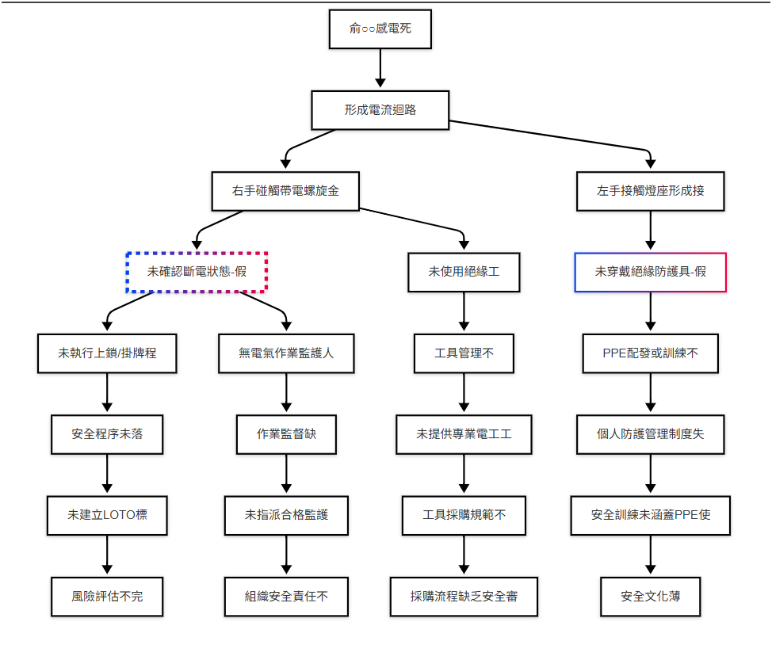

假設說明：
- 未確認斷電狀態：根據感電事實反推電源未確實隔離
- 未穿戴絕緣防護具：從死亡路徑推測缺乏基本電工 PPE
根本原因鏈：設備帶電→程式違反→監督缺位→管理制度失效→安全文化缺失

四.
屏障分析
屏障類別 | 屏障表現 | 屏障失效原因 | 影響事故的方式
停電程式 | 未執行 | 缺乏明確 SOP 或監督 | 直接導致帶電作業風險
絕緣工具 | 未使用 | 未提供或未要求 | 增加感電可能性
個人防護裝備 | 未穿戴絕緣手套 | 未檢查或未提供 | 未能阻斷電流通路
現場監督 | 無人在場 | 未安排專人監督 | 無法及時制止不安全行為
緊急應變 | 延遲發現與通報 | 缺乏緊急應變程式 | 延誤救援時間

五.
變更分析
因素 | 事故狀況 | 理想狀況（假設） | 差異（變更） | 效果評估
WHAT | 帶電作業 | 停電後作業 | 未執行停電程式 | 直接導致感電風險
HOW | 徒手調整燈具 | 使用絕緣工具 | 未使用絕緣工具 | 增加感電可能性
WHO | 無監督人員 | 有專人監督高風險作業 | 監督缺失 | 未能及時糾正不安全行為
OTHER | 臨時性作業 | 預先規劃停電與安全措施 | 未經風險評估 | 未識別潛在危害

六. | 人為失效分析
失效類型 |  | 可能原因（直接） |  | 根本原因（管理/系統）
規則性錯誤 |  | 未遵守停電程式（假設無 SOP） |  | 缺乏明確作業程式與培訓
技能性錯誤 |  | 未正確使用絕緣工具 |  | 未提供工具或訓練不足
違規行為 |  | 未穿戴防護裝備 |  | 安全文化薄弱，未強制要求

七. 根本原因探討
- 管理系統缺失：
  - 未建立高風險作業（如帶電作業）的標準程式（SOP）。
  - 未提供必要的絕緣工具和防護裝備。

監督與文化問題：
  - 未安排專人監督臨時性高風險作業。
  - 安全文化薄弱，默許不安全行為（如徒手操作）。

應急準備不足：
  - 缺乏緊急應變程式，導致救援延遲。

本回答由 AI 生成並經講師潤飾，內容僅供參考，請仔細甄別。

